


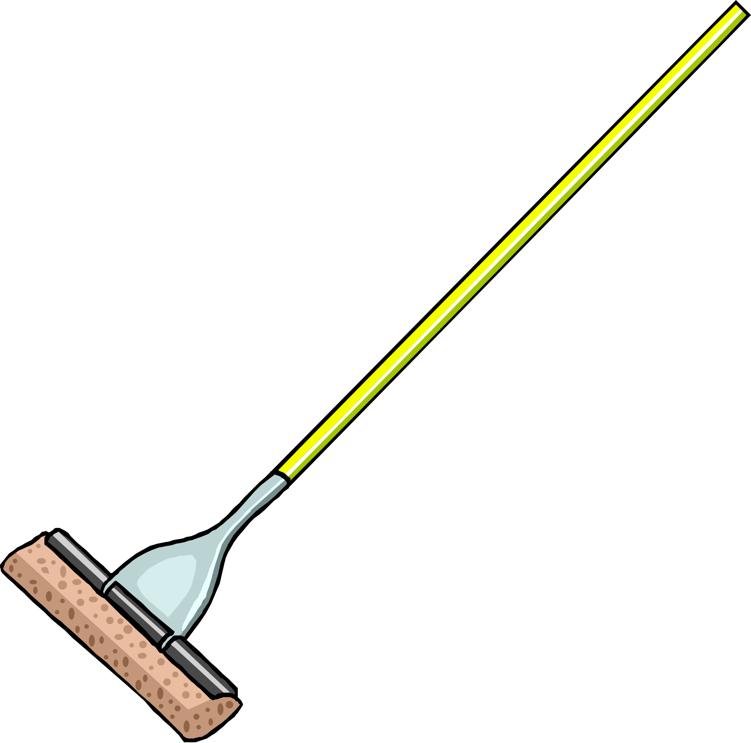
หน่วยการเรียนรู้ที่ 1 งานบ้าน
แผนการจัดการเรียนรู้ที่ 7
เรื่อง การทำงานเพื่อช่วยเหลือตนเอง

ชั้นประถมศึกษาปีที่ 1 เวลาเรียน 1 ชั่วโมง

มาตรฐานการเรียนรู้และตัวชี้วัด

มาตรฐานการเรียนรู้
มาตรฐาน ง 1.1 เข้าใจการทำงาน มีความคิดสร้างสรรค์ มีทักษะกระบวนการทำงาน
ทักษะการจัดการ ทักษะกระบวนการแก้ปัญหา ทักษะการทำงานร่วมกัน
และทักษะการแสวงหาความรู้ มีคุณธรรม และลักษณะนิสัยในการทำงาน
มีจิตสำนึกในการใช้พลังงาน ทรัพยากรและสิ่งแวดล้อม เพื่อการดำรงชีวิต
และครอบครัว
ตัวชี้วัด
ง 1.1 ป.1/1 บอกวิธีการทำงานเพื่อช่วยเหลือตนเอง
ง 1.1 ป.1/2 ใช้วัสดุ อุปกรณ์ และเครื่องมือง่าย ๆ ในการทำงานอย่างปลอดภัย
ง 1.1 ป.1/3 ทำงานเพื่อช่วยเหลือตนเองอย่างกระตือรือร้นและตรงเวลา

จุดประสงค์การเรียนรู้
1. อธิบายวิธีการจัดเก็บของเล่น ของใช้บนโต๊ะ ตู้ ชั้นวางของ (K)
2. เรียงลำดับขั้นตอนการจัดเก็บของเล่น ของใช้บนโต๊ะ ตู้ ชั้นวางของ (P)
3. เห็นประโยชน์ของการจัดเก็บของเล่น ของใช้บนโต๊ะ ตู้ ชั้นวางของ (A)

สาระสำคัญ

การจัดเก็บของเล่น ของใช้บนโต๊ะ ตู้ ชั้นวางของอย่างถูกวิธีจะทำให้ของเล่น ของใช้สะอาด
เป็นระเบียบเรียบร้อย และค้นหาได้ง่าย

สาระการเรียนรู้

การทำงานเพื่อช่วยเหลือตนเอง
• การจัดเก็บของเล่น ของใช้บนโต๊ะ ตู้ ชั้นวางของ


สมรรถนะสำคัญของผู้เรียน

1. ความสามารถในการคิด
2. ความสามารถในการใช้ทักษะชีวิต


คุณลักษณะอันพึงประสงค์

มุ่งมั่นในการทำงาน


คำถามสำคัญ

นักเรียนมีวิธีการใดบ้างที่ช่วยป้องกันไม่ให้ของเล่นและของใช้สูญหาย


การจัดกิจกรรมการเรียนรู้

ขั้นสังเกต รวบรวมข้อมูล (Gathering)
• • • • • • • • • • • • • • • • •

1. นักเรียนฟังสถานการณ์สมมุติที่ครูอ่าน แล้วร่วมกันตอบคำถาม ดังนี้

สถานการณ์สมมุติ
ปู อ่านวิธีการทำไข่ตุ๋นจากตำราอาหาร และทำตามทุกขั้นตอน ไข่ตุ๋นที่ได้จึงรสชาติอร่อย
และมีลักษณะดี
ปลา อ่านวิธีการทำไข่ตุ๋นจากตำราอาหารเหมือนปู แต่ไม่ทำตามขั้นตอนที่อ่าน
ไข่ตุ๋นที่ได้จึงมีรสชาติไม่อร่อยและลักษณะไม่ดี

• ปูอ่านวิธีการทำไข่ตุ๋น แล้วทำตามขั้นตอนหรือไม่
(ตัวอย่างคำตอบ ทำตามขั้นตอน)
• ไข่ตุ๋นของปูเป็นอย่างไร
(ตัวอย่างคำตอบ รสชาติอร่อยและมีลักษณะดี)
• ปลาอ่านวิธีการทำไข่ตุ๋น แล้วทำตามขั้นตอนหรือไม่
(ตัวอย่างคำตอบ ไม่ทำตามขั้นตอน)
• ไข่ตุ๋นของปลาเป็นอย่างไร
(ตัวอย่างคำตอบ รสชาติไม่อร่อยและมีลักษณะไม่ดี)
• นักเรียนจะเลือกปฏิบัติตามปูหรือปลา เพราะอะไร
(ตัวอย่างคำตอบ ปฏิบัติตามปู เพราะจะได้ไข่ตุ๋นที่มีรสชาติอร่อยและลักษณะดี)
นักเรียนร่วมกันแสดงความคิดเห็นเกี่ยวกับสถานการณ์สมมุติ ดังนี้
• การทำงานใด ๆ ตามขั้นตอนวิธีที่ถูกต้องจะทำให้ผลงานออกมาดี
2. นักเรียนรวบรวมและศึกษาความรู้เกี่ยวกับการทำงานเพื่อช่วยเหลือตนเอง
จากแหล่งการเรียนรู้ต่าง ๆ เช่น หนังสือเรียน อินเทอร์เน็ต


ขั้นคิดวิเคราะห์และสรุปความรู้ (Processing) (Gathering)
• • • • • • • • • • • • • • • • • • • •

3. นักเรียนร่วมกันวิเคราะห์และยกตัวอย่างงานที่นักเรียนเคยทำเพื่อช่วยเหลือตนเอง
ในชีวิตประจำวัน จากนั้นผู้แทนนักเรียนบันทึกคำตอบลงแผนภาพความคิดบนกระดาน
ตัวอย่างแผนภาพความคิด
จัดเก็บของเล่น

จัดเก็บของใช้

การทำงาน
เพื่อช่วยเหลือตนเอง

จัดเก็บอุปกรณ์การเรียน

นักเรียนร่วมกันแสดงความคิดเห็น โดยตอบคำถาม ดังนี้
• หากนักเรียนทำงานเหล่านี้อย่างถูกวิธี จะส่งผลดีอย่างไร
(ตัวอย่างคำตอบ ของเล่นและของใช้จะสะอาดเป็นระเบียบเรียบร้อย และค้นหาได้ง่าย)
4. นักเรียนร่วมกันวิเคราะห์และแสดงความคิดเห็นเกี่ยวกับการทำงานเพื่อช่วยเหลือตนเอง
โดยใช้คำถามกระตุ้นความคิด ดังนี้
• นักเรียนมีวิธีใดบ้างที่ช่วยป้องกันไม่ให้ของเล่นและของใช้สูญหาย
(ตัวอย่างคำตอบ จัดเก็บให้เป็นระเบียบ)


ขั้นปฏิบัติและสรุปความรู้หลังการปฏิบัติ (Applying and Constructing the Knowledge)
• • • • • • • • • • • • • • • • • • • • • • • • • • • • • • • • • • • • • • • • •

5. นักเรียนสังเกตการสาธิตการจัดเก็บของเล่น ของใช้บนโต๊ะ ตู้ ชั้นวางของทีละขั้นตอน
6. นักเรียนแบ่งกลุ่มตามความเหมาะสม แล้วร่วมกันอ่านแถบประโยคและสังเกตภาพขั้นตอน
การจัดเก็บของเล่น ของใช้บนโต๊ะ ตู้ ชั้นวางของที่ติดบนกระดาน จากนั้นจับคู่ภาพกับแถบประโยค
ให้สัมพันธ์กัน แล้วเรียงลำดับขั้นตอนการจัดเก็บของเล่น ของใช้บนโต๊ะ ตู้ ชั้นวางของให้ถูกต้อง
(ตัวอย่างคำตอบ)
(4)
(2)
เก็บของเล่นและของใช้บนโต๊ะ ตู้ ชั้นวางของให้เป็นระเบียบ
ทำความสะอาดของเล่น
และของใช้ที่จะจัดเก็บ

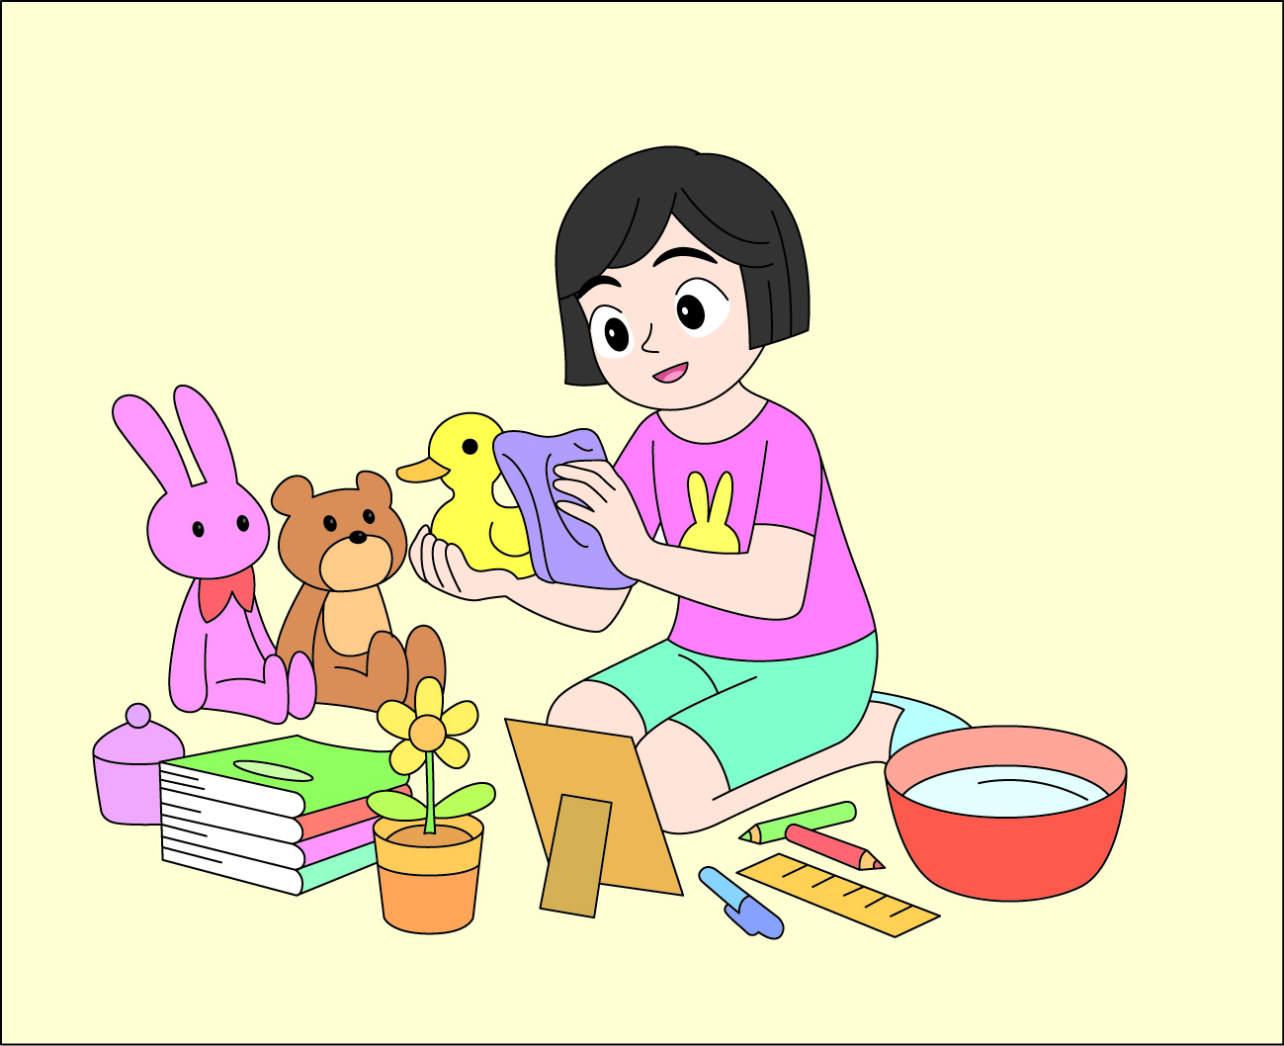
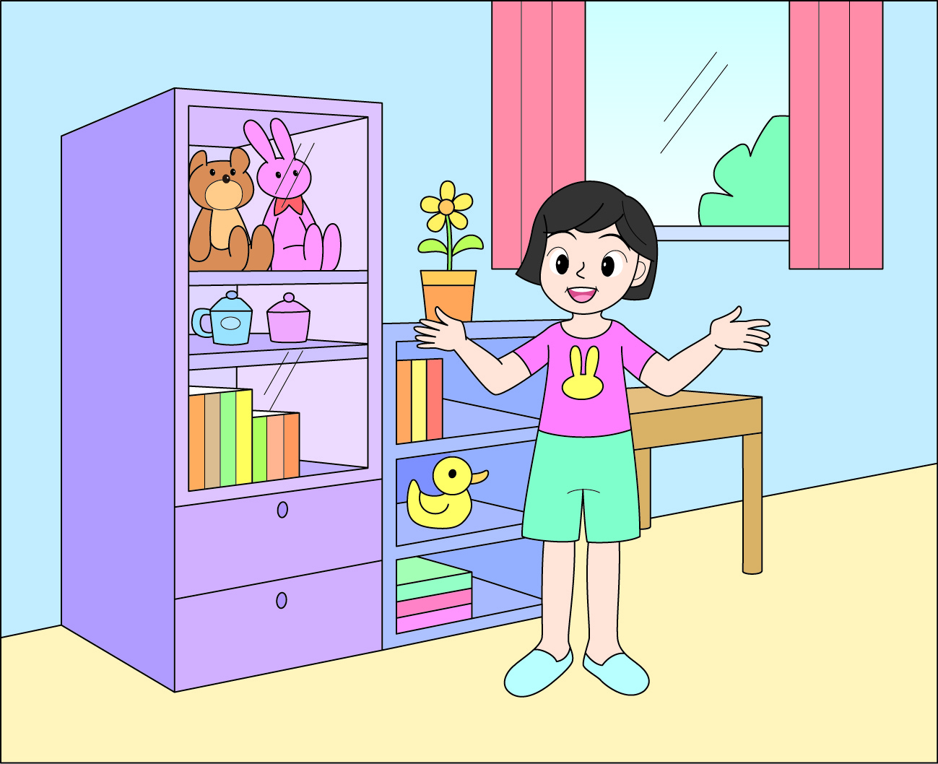

(1)
(3)
แยกประเภทของเล่นและของใช้
ที่จะจัดเก็บ
ทำความสะอาดโต๊ะ ตู้
ชั้นวางของ

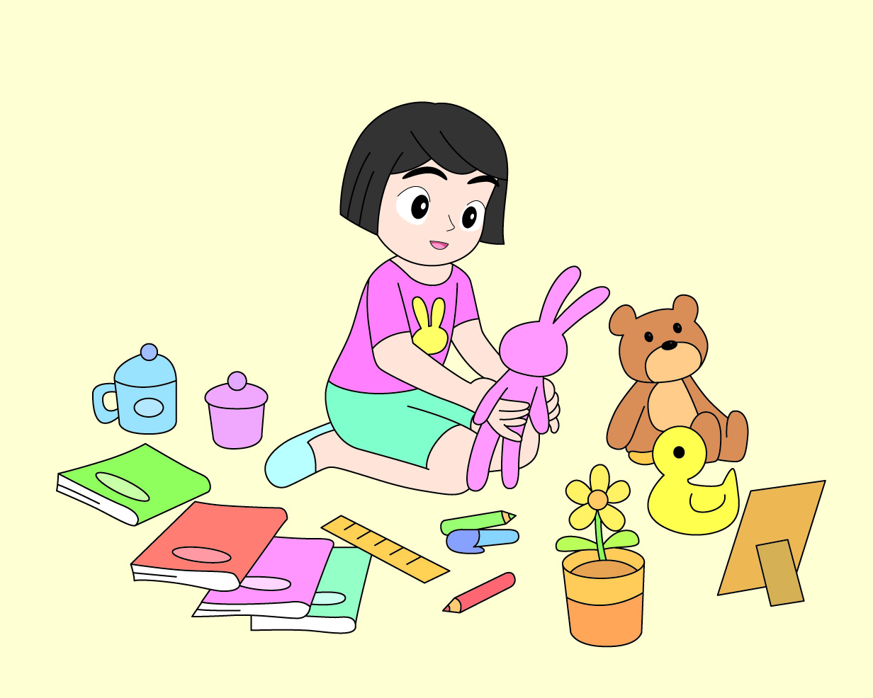
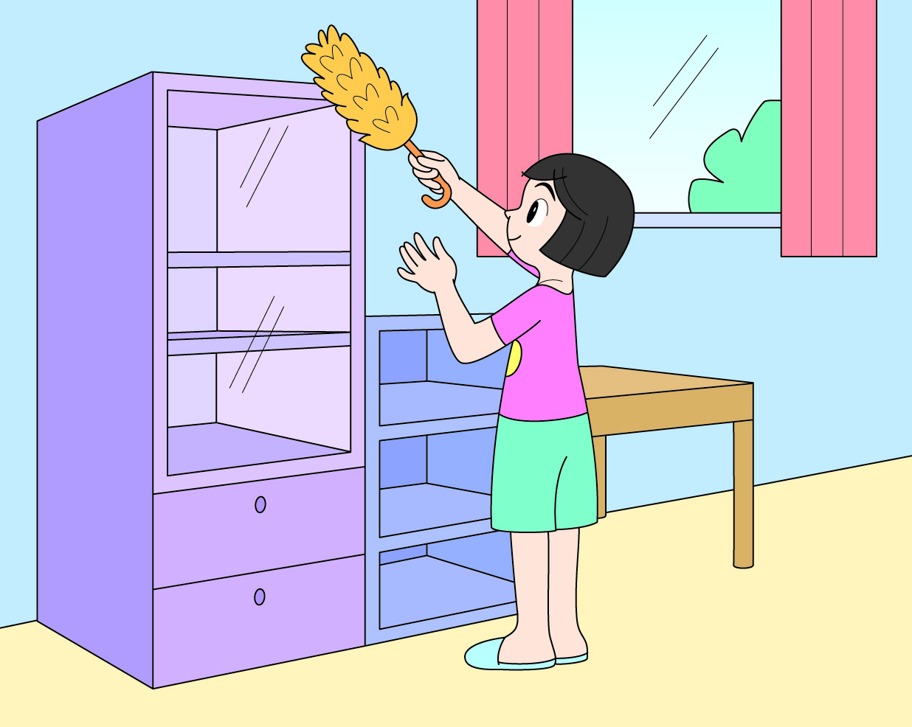

7. นักเรียนร่วมกันสรุปสิ่งที่เข้าใจเป็นความรู้ร่วมกัน ดังนี้
การจัดเก็บของเล่น ของใช้บนโต๊ะ ตู้ ชั้นวางของอย่างถูกวิธีจะทำให้ของเล่น ของใช้สะอาด
เป็นระเบียบเรียบร้อย และค้นหาได้ง่าย


ขั้นสื่อสารและนำเสนอ (Applying the Communication Skill)
• • • • • • • • • • • • • • • • • • • • • • • • • • • •

8. นักเรียนแต่ละกลุ่มออกมานำเสนอขั้นตอนจัดเก็บของเล่น ของใช้บนโต๊ะ ตู้ ชั้นวางของ
ที่ร่วมกันเรียงลำดับตามขั้นตอน จากนั้นนักเรียนร่วมกันสนทนาแลกเปลี่ยนความคิดเห็นว่า การเรียงลำดับ
ขั้นตอนจัดเก็บของเล่น ของใช้บนโต๊ะ ตู้ ชั้นวางของของกลุ่มใดถูกต้อง และหากไม่ถูกต้องจะแก้ไข
ให้ถูกต้องได้อย่างไร

กิจกรรมนี้สร้างเสริมทักษะศตวรรษที่ 21 ด้านการสื่อสาร

9. นักเรียนร่วมกันอภิปรายสรุปเกี่ยวกับวิธีการทำงานให้เห็นการคิดเชิงระบบและวิธีการทำงาน
ที่มีแบบแผน

ขั้นประเมินเพื่อเพิ่มคุณค่าบริการสังคมและจิตสาธารณะ (Self-Regulating)
• • • • • • • • • • • • • • • • • • • • • • • • • • • • • • • •

10. ผู้แทนนักเรียนในชั้นเรียนนำความรู้เรื่อง วิธีการจัดเก็บของเล่น ของใช้บนโต๊ะ ตู้ ชั้นวางของ
ที่ถูกต้องประชาสัมพันธ์หน้าเสาธงหรือช่วงพักกลางวัน เพื่อเป็นแนวทางในการดำเนินชีวิตประจำวัน
แก่นักเรียนในโรงเรียน
11. นักเรียนประเมินตนเอง โดยเขียนแสดงความรู้สึกหลังการเรียนและหลังการทำกิจกรรม
ในประเด็นต่อไปนี้
• สิ่งที่นักเรียนได้เรียนรู้ในวันนี้คืออะไร
• นักเรียนมีส่วนร่วมกิจกรรมในกลุ่มมากน้อยเพียงใด
• เพื่อนนักเรียนในกลุ่มมีส่วนร่วมกิจกรรมในกลุ่มมากน้อยเพียงใด
• นักเรียนพอใจกับการเรียนในวันนี้หรือไม่ เพียงใด
• นักเรียนจะนำความรู้ที่ได้นี้ไปใช้ให้เกิดประโยชน์แก่ตนเอง ครอบครัว และสังคมทั่วไป
ได้อย่างไร
จากนั้นแลกเปลี่ยนตรวจสอบขั้นตอนการทำงานทุกขั้นตอนว่าจะเพิ่มคุณค่าไปสู่สังคม
เกิดประโยชน์ต่อสังคมให้มากขึ้นกว่าเดิมในขั้นตอนใดบ้าง สำหรับการทำงานในครั้งต่อไป


สื่อการเรียนรู้/แหล่งการเรียนรู้

1. หนังสือเรียน รายวิชาพื้นฐาน การงานอาชีพและเทคโนโลยี ชั้นประถมศึกษาปีที่ 1
ของสถาบันพัฒนาคุณภาพวิชาการ (พว.)
2. สถานการณ์สมมุติ
3. แถบประโยคขั้นตอนการจัดเก็บของเล่น ของใช้บนโต๊ะ ตู้ ชั้นวางของ
4. ภาพขั้นตอนการจัดเก็บของเล่น ของใช้บนโต๊ะ ตู้ ชั้นวางของ
5. แหล่งการเรียนรู้ทั้งภายในและภายนอกโรงเรียน

การประเมินการเรียนรู้

1. ประเมินความรู้ เรื่อง การทำงานเพื่อช่วยเหลือตนเอง : การจัดเก็บของเล่น ของใช้บนโต๊ะ ตู้
ชั้นวางของ (K) ด้วยแบบทดสอบ
2. ประเมินกระบวนการทำงานกลุ่ม (P) ด้วยแบบประเมิน
3. ประเมินคุณลักษณะอันพึงประสงค์ ด้านมุ่งมั่นในการทำงาน (A) ด้วยแบบประเมิน


แบบประเมินตามสภาพจริง (Rubrics)

แบบประเมินกระบวนการทำงานกลุ่ม
รายการการประเมิน | ระดับคุณภาพ
รายการการประเมิน | 4 | 3 | 2 | 1
กระบวนการ  ทำงานกลุ่ม | มีการกำหนดบทบาท  สมาชิกชัดเจน  และมีการชี้แจงเป้าหมาย  การทำงาน  มีการปฏิบัติงานร่วมกัน  อย่างร่วมมือร่วมใจ  พร้อมกับการประเมินเป็นระยะ ๆ | มีการกำหนดบทบาท  สมาชิกชัดเจน  มีการชี้แจงเป้าหมาย  อย่างชัดเจนและปฏิบัติงานร่วมกัน  แต่ไม่มีการประเมิน  เป็นระยะ ๆ | มีการกำหนดบทบาท  เฉพาะหัวหน้า  ไม่มีการชี้แจงเป้าหมาย  อย่างชัดเจน  ปฏิบัติงานร่วมกัน  ไม่ครบทุกคน | ไม่มีการกำหนด  บทบาทสมาชิก  และไม่มีการชี้แจงเป้าหมาย สมาชิก  ต่างคนต่างทำงาน

ข้อเสนอแนะของผู้บริหารสถานศึกษา

ลงชื่อ
( )
ตำแหน่ง

บันทึกหลังการสอน

ผลการจัดการเรียนการสอน

ปัญหา/อุปสรรค

แนวทางแก้ไข

ครูผู้สอน
( )
วันที่บันทึก

